超高频RFID易碎超高频挡风玻璃标签防紫外线UV保护

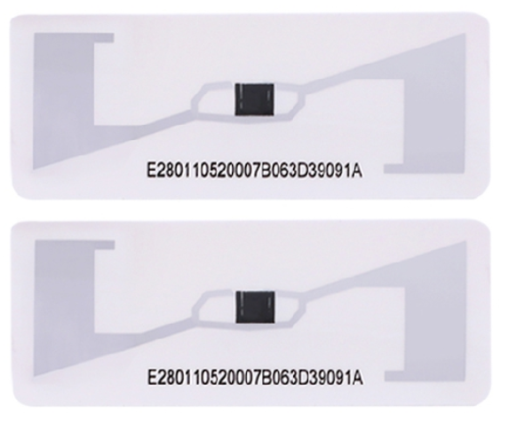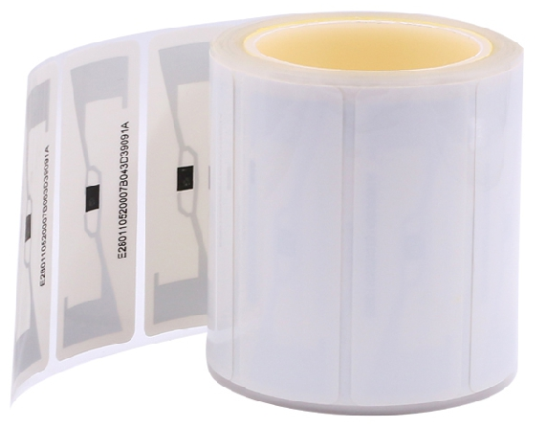

带有特殊基材的JT-B11040是用于汽车挡风玻璃的不可转让的防篡改标签。 为了车辆识别和
电子收费系统。 卷装形式的成品标签带有预定义的编码，标签允许根据指定要求进行其他数据编码。

品名 | RFID易碎超高频挡风玻璃标签
型号 | JT-B11040
尺寸 | 110x40MM
材料 | PET
特点 | UV保护，印数唯一UID号码
协议 | ISO180006C
工作频率 | 860-960Mhz
芯片 | Imipinj M4QT
内存 | -128 bits EPC  - 96 bits TID  - User Memory  - Access and Kill passwords
读距 | 0-20米
温度 | -20°C to 80°C
颜色 | 白色，可定制LOGO
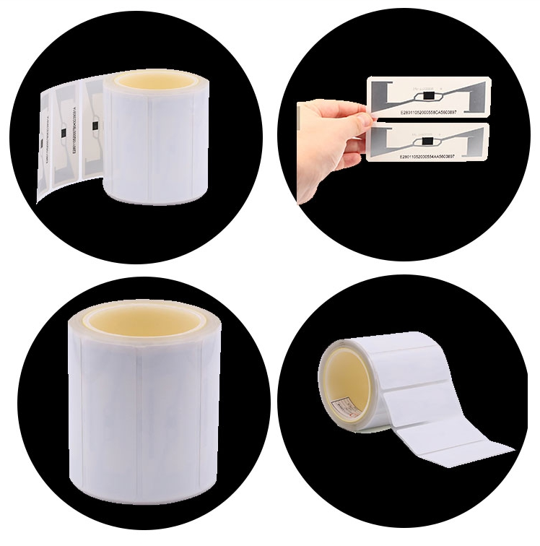

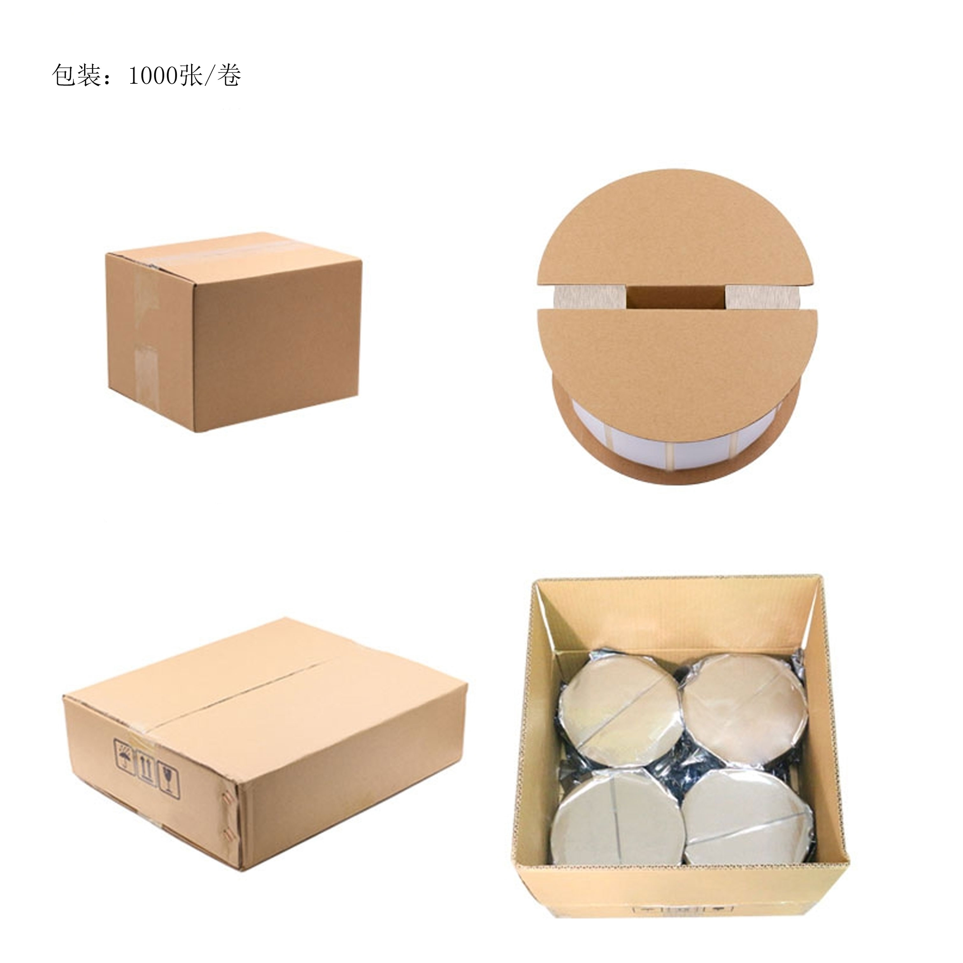
产品包装：

用于车辆管理读卡器推荐：
